기초 프로그래밍 실습 과제

컴퓨터공학부 20155445 김규리

**<Project 5>**

**문제 정의 :** 함수를 사용해 구의 반지름(r)을 입력 받고, 함수를 사용해 구의 부피(V)를 출력하는 문제이다. Call-by-value를 통하여 구현하여야 하고 math.h에 define되어있는 $π$ 를 사용하기 위해 define M_PI를 입력한다. 구의 반지름을 입력 받을 함수와 반지름을 입력 받고 구의 부피를 계산하는 함수를 통하여 문제를 해결할 수 있다.

**사용된 변수 설명 :** main함수에서 반지름 r과 부피 v는 실수형 변수이므로 float를 이용하여 선언하고, 구의 반지름을 입력 받는 함수에서도 구의 반지름은 float형으로 입력 받는다. 구의 부피를 계산하는 함수에서는 부피도 float형으로 입력 받지만, 4/3이 int형이기에 계산값에 영향을 미칠 수 있으므로 f를 붙여준다.

**Flow chart :**

|  |  |
| --- | --- |
| 반지름의 값을 입력 받음 | * 구의 반지름의 값을 inputScore함수를 통하여 입력 받고 main함수에서 r값에 저장한다. |
| 구의 부피를 계산함 | * 입력 받은 반지름 r값을 calVolume함수를 통하여 구의 부피를 계산하여 main함수에서 v값에 저장한다. |
| 결과값 출력 | * main함수에서 계산된 구의 부피를 출력한다. |

**실행화면 :**

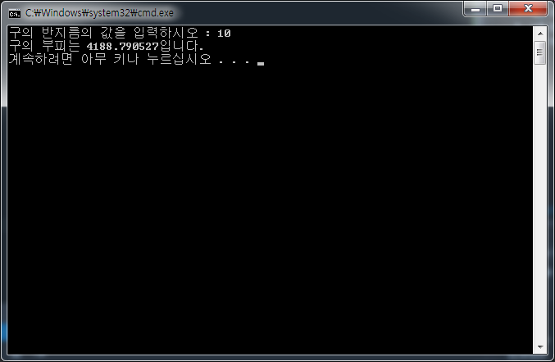

**<Project 6>**

**문제 정의 :** 세 자리 문자열로 구성된 정수를 입력 받고, 문자열을 사용해 nResult에 입력 받은 값을 정수 값으로 변환하여 저장하고 결과를 출력하는 문제이다. 문자열을 통하여 데이터를 입력 받고 입력 받은 문자열을 getNumber함수를 통하여 ASCII를 이용해 int형으로 변환하여 출력하는 문제이다. getNumber함수에서 이용하려 HUNDERED, TEN, ZERO를 define해줘야 한다.

**사용된 변수 설명 :** getNumber함수에서 사용할 문자형의 변수 char First, Second, Third를 선언하고, main함수에서 사용할 문자형의 변수 char cFirst, cSeocnd, cThird, 결과값인 int형 nResult를 선언한다.

**Flow chart :**

|  |  |
| --- | --- |
| **세 자리 정수를 입력 받음** | * 문자열을 이용하여 세 자리 정수를 입력 받는다. * 각 각 cFirst, cSecond, cThird에 저장한다. |
| **입력 받은 문자열 변환** | * 입력 받은 문자열을 getNumber함수를 통하여 ASCII를 이용해 int형으로 변환한다. * 변환된 값을 nResult에 저장한다. |
| **결과값 출력** | * 결과 값 nResult를 출력한다. |

**실행화면 :**

